Stellan Särlefalk
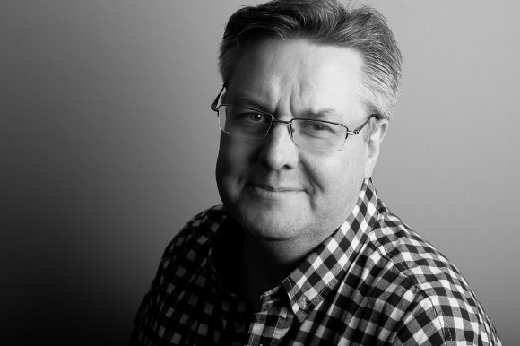 | 1st Assistant Director/ FAD  2nd Assistant Director/SAD  Projektledare  Inspelningsledare  Live - & Sändningsproducent |  |  |  | Kontaktinformation:  +46 70 255 83 39  stellan@sarlefalk.com  Stockholm, Sweden
Sammanfattning
- Exempel på produktioner som FAD:  - Musikvideo med Agnes – Voice Profesionall  - Långfilm ”Rune of death” – ITN Worldwide  - Liveproduktion: ”Estland 100 år” Galamiddag, Stockholms Stadshuset  - Reklam ”Säkra Försäkringar” – Fenixfilm  - Projektledning, Styrning & Ledning,  - Evenemangs koordinering, Projektplanering  - Direktsändningar, turnerande teatergrupper, evenemang och konserter  - Radio, Video & TV produktion samt inspelningar live & Studio  - Certifierad projektledare – PROPS, PPS, Metodbas ALFA  - +35 år i branschen |  |  | Uppdragsgivare:  Statoil, Preem, OKQ8  Sony Music, Mono Music  SR & SVT, MTG, TV4  Baluba, Meter TV & Film, ViaSat  Riksteatern, Dramaten  SKV, Försäkringskassan, Hovstaten,  SIWI, STWI  ICA, COOP, NIKE
Arbetsområden
Radio, TV & Film  Direktsändning, Livestreaming & PoD cast  Musikproduktion  Reklam & Kommunikation |  | Evenemang, Konserter & Teater  Dans & Balett  Föredragshållare  Utbildare & Mentor
Referenser (Kontaktuppgifter vid förfrågan)
Rolf Arsenius – Försvarsutbildarna, Försvarsmakten
Andreas Rignell – DoP FSF
Niclas Riddarp – DoP FSF
Hans Larsson – SQS Senior Quality & Complience Consultant
Fia Hammarström – VD - Voice Profesional & Hammarström Agency
Övrigt
Har en väldigt bred och djup kompetens mix som kommer väl till pass vid komplexa projekt och gör små insatser smidigare samt mer optimerade. Är en kreativ kraft, problemlösare och genomförare. Trivs bäst ute på set med ett team att samverka med.

Bästa sättet att få en relevant uppfattning om mig och min breda kunskap är att vi träffas och påbörja en dialog kring vad er situation är och se vad jag kan bidrag med till genomförandet.
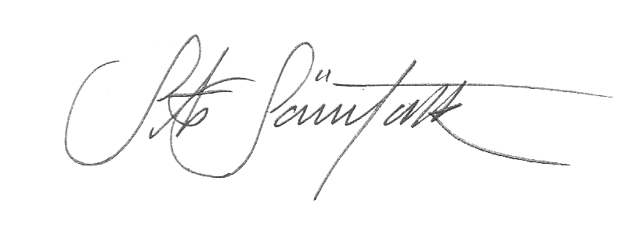
Vänligen
Stellan Särlefalk
Storskiftesvägen 55B
141 39 Huddinge, Stockholm, Sweden

